温馨提示：
此套题为Word版，请按住Ctrl,滑动鼠标滚轴，调节合适的观看比例，答案解析附后。关闭Word文档返回原板块。
课时提升作业 二十五
几类不同增长的函数模型
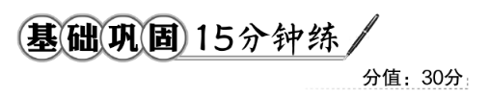
一、选择题(每小题4分,共12分)
1.(2016·西安高一检测)设f(x)=x²,g(x)=2^{x},h(x)=log₂x,当x∈(4,+∞)时,对这三个函数的增长速度进行比较,下列结论正确的是 ( )
A.f(x)增长速度最快,h(x)增长速度最慢
B.g(x)增长速度最快,h(x)增长速度最慢
C.g(x)增长速度最快,f(x)增长速度最慢
D.f(x)增长速度最快,g(x)增长速度最慢
【解析】选B.由三种函数的性质可知,g(x)增长速度最快,h(x)增长速度最慢.
【补偿训练】下列函数中在某个区间(x₀,+∞)内随x增大而增大的速度最快的
是 ( )
A.y=2007lnx B.y=x²⁰⁰⁷
C.y=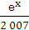 D.y=2007·2^{x}
【解析】选C.由于当自变量x大于某个数x₀时,指数的增长是“爆炸式”的,且底数越大,增长越快,又e>2,故函数y=随x增大而增大的速度最快.
2.(2016·济南高一检测)某林区的森林蓄积量每年比上一年平均增长10.4%,要增长到原来的x倍,需经过y年,则函数y=f(x)的图象大致是 ( )
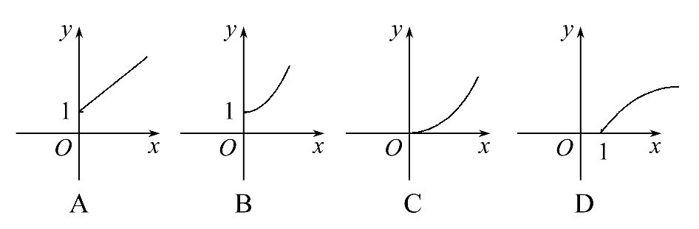
【解析】选D.设该林区的森林原有蓄积量为a,由题意可得ax=a(1+0.104)^{y},故y=log_{1.104}x(x≥1).函数为对数函数,所以函数y=f(x)的图象大致为D中图象.
3.据报道,某淡水湖的湖水在50年内减少了10%,若按此规律,设2015年的湖水量为m,从2015年起,经过x年后湖水量y与x的函数关系为 ( )
A.y=0. B.y=(1-0.)m
C.y=0.m D.y=(1-0.1^{50x})m
【解析】选C.设每年湖水量为上一年的q%,则(q%)⁵⁰=0.9,所以q%=0.,即x年后的湖水量为0.m.
二、填空题(每小题4分,共8分)
4.某种病毒经30分钟繁殖为原来的2倍,且知病毒的繁殖规律为y=e^{kt}(其中k为常数,t表示时间,单位:小时,y表示病毒个数),则k=________,经过5小时,1个病毒能繁殖为________个.
【解析】当t=0.5时,y=2,所以2=,
所以k=2ln2,所以y=e^{2tln2},
当t=5时,y=2¹⁰=1024.
答案:2ln2 1024
5.(2016·武威高一检测)在不考虑空气阻力的情况下,火箭的最大速度vm/s和燃料质量Mkg、火箭(除燃料外)质量mkg的关系是v=2000ln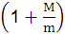,则当燃料质量是火箭质量的________倍时,火箭的最大速度可达12km/s.
【解析】依题意知2000ln=12000,
所以ln=6,1+=e⁶,故=e⁶-1.
答案:e⁶-1
三、解答题
6.(10分)(2016·南通高一检测)有一种树木栽植五年后可成材.在栽植后五年内,年增加20%,如果不砍伐,从第六年到第十年,年增长10%,现有两种砍伐方案:
甲方案:栽植五年后不砍伐,等到十年后砍伐.
乙方案:栽植五年后砍伐重栽,再过五年再砍伐一次.
请计算后回答:十年内哪一个方案可以得到较多的木材?
【解题指南】栽植五年后不砍伐,等到十年后砍伐;或栽植五年后砍伐重栽,再过五年再砍伐一次,按这两种情形分别计算木材量进行比较即可.
【解析】设树林最初栽植量为a,甲方案在10年后树木产量为y₁=a(1+20%)⁵(1+10%)⁵=a≈4a.
乙方案在10年后树木产量为:
y₂=2a(1+20%)⁵=2a×1.2⁵≈4.98a.
y₁-y₂=4a-4.98a<0,因此,乙方案能获得更多的木材(不考虑最初的树苗成本,只按成材的树木计算).
【延伸探究】某种新栽树木5年成材,在此期间年生长率为20%,以后每年生长率为x%(x<20).树木成材后,既可以砍伐重新再栽,也可以继续让其生长,哪种方案更好?
【解析】只需考虑10年的情形.设新树苗的木材量为Q,则连续生长10年后木材量为:Q(1+20%)⁵(1+x%)⁵,5年后再重栽的木材量为2Q(1+20%)⁵,画出函数y=(1+x%)⁵与y=2的图象,用二分法可求得方程(1+x%)⁵=2的近似根x≈14.87,故当x<14.87%时就考虑重栽,否则让它继续生长.
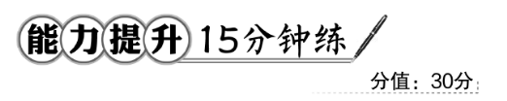
一、选择题(每小题5分,共10分)
1.某厂原来月产量为a,一月份增产10%,二月份比一月份减产10%,设二月份产量为b,则 ( )
A.a=b B.a>b
C.a<b D.无法比较a,b的大小
【解析】选B.因为b=a(1+10%)(1-10%),
所以b=a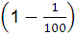,所以a>b.
2.(2016·大同高一检测)某地区植被被破坏,土地沙化越来越严重,最近三年测得沙漠增加值分别为0.2万公顷、0.4万公顷和0.76万公顷,则沙漠增加数y(万公顷)关于年数x(年)的函数关系较为近似的是 ( )
A.y=0.2x B.y=x²+2x
C.y= D.y=0.2+log₁₆x
【解析】选C.将x=1,2,3,y=0.2,0.4,0.76分别代入验算.
【补偿训练】为了改善某地的生态环境,政府决心绿化荒山,计划第一年先植树0.5万亩,以后每年比上年增加1万亩,结果第x年植树亩数y(万亩)是时间x(年数)的一次函数,这个函数的图象是 ( )
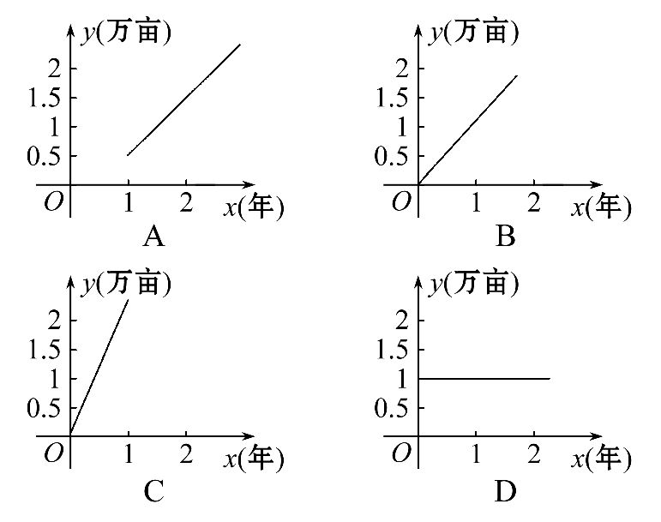
【解析】选A.当x=1时,y=0.5,且为递增函数.
二、填空题(每小题5分,共10分)
3.某产品计划每年成本降低p%,若三年后成本为a元,则现在成本为________元.
【解析】设现在成本为m元,则m(1-p%)³=a,
所以m=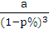.
答案:
4.某地野生微甘菊的面积与时间的函数关系的图象,如图所示假设其关系为指数函数,并给出下列说法:
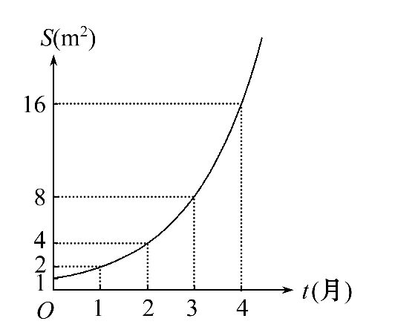
①此指数函数的底数为2;
②在第5个月时,野生微甘菊的面积就会超过30m²;
③设野生微甘菊蔓延到2m²,3m²,6m²所需的时间分别为t₁,t₂,t₃,则有t₁+t₂=t₃;
④野生微甘菊在第1到第3个月之间蔓延的平均速度等于在第2到第4个月之间蔓延的平均速度.
其中正确的说法有________(请把正确说法的序号都填在横线上).
【解析】因为其关系为指数函数,图象过(2,4),(3,8)(4,16)点,可得S=2^{t},
所以指数函数的底数为2,故①正确,
当t=5时,s=32>30,故②正确,
因为t₁=1,t₂=log₂3,t₃=log₂6,
所以有t₁+t₂=t₃,故③正确,
根据图象的变化快慢不同知④不正确,
综上可知①②③正确.
答案:①②③
三、解答题
5.(10分)有甲,乙两家健身中心,两家设备和服务都相当,但收费方式不同.甲中心每小时5元;乙中心按月计费,一个月中30小时以内(含30小时)90元,超过30小时的部分每小时2元.某人准备下个月从这两家中选择一家进行健身活动,其活动时间不少于15小时,也不超过40小时.
(1)设在甲中心健身活动x小时的收费为f(x)元,在乙中心健身活动x小时的收费为g(x)元,试求f(x)和g(x).
(2)问:选择哪家比较合算?为什么?
【解析】(1)f(x)=5x,15≤x≤40,
g(x)=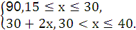
(2)当5x=90时,x=18,
即当15≤x<18时,f(x)<g(x);
当x=18时,f(x)=g(x),
当18<x≤40时,f(x)>g(x);
所以当15≤x<18时,选甲比较合算;当x=18时,两家一样合算;当18<x≤40时,选乙比较合算.
关闭Word文档返回原板块

